作者：沈毅乾
邮件：695701363@qq.com
移动电话：13960773261

需求简述
基础信息管理_用户品牌维护模块

表单设计
主表单:供应商维护,formcode:29320368943011e1a8ee23f19a084b6d_
数据库表名:DY_941335942247762
[表单最终效果图] -贴图
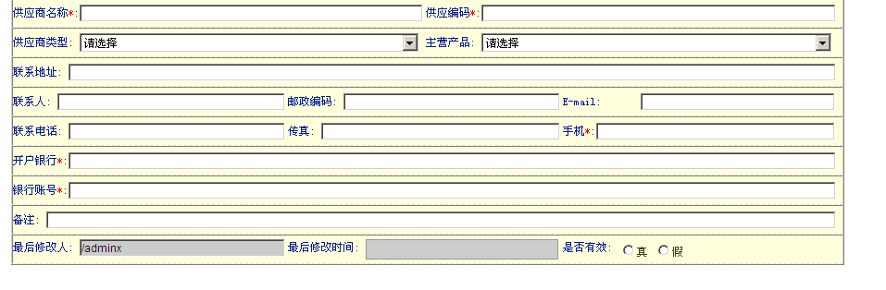

[所有相关字段的设计说明]
字段名 | 中文名 | 字段类型 | 扩展脚本 | 下拉备选或绑定字段
column3 | 供应商名称 | 通用
Column4 | 供应编码 | 通用
Column5 | 供应商类型 | 下拉列表 |  | 绑定表单:字典管理(8862f25db70911e185ac81207212c576_),字段key: 编码(column3),字段值:名称(column4),条件column5='K01'
Column6 | 主营产品 | 下拉列表 |  | 绑定表单:字典管理(8862f25db70911e185ac81207212c576_),字段key: 编码(column3),字段值:名称(column4),条件column5='K02'
Column7 | 联系地址 | 通用
Column8 | 联系人 | 通用
Column9 | 邮政编码 | 通用
Column10 | E-mail | 通用
Column11 | 联系电话 | 通用
Column12 | 传真 | 通用
Column13 | 手机 | 通用
Column14 | 开户银行 | 通用
Column15 | 银行账号 | 通用
Column16 | 备注 | 通用
Column17 | 最后修改人 | 当前用户
Column18 | 最后修改时间 | 日期时间
Column19 | 是否有效 | 真假radio
\
表单事件脚本
- 新建保存:
SimpleDateFormat dateformat=new SimpleDateFormat("yyyy-MM-dd HH:mm:ss ");
String a1=dateformat.format(new java.util.Date());
dy.set("$(lsh)"+":"+"$(formcode)","column18" , a1);
dy.set("$(lsh)"+":"+"$(formcode)","column17" , "$(participant)");
- 修改保存:
SimpleDateFormat dateformat=new SimpleDateFormat("yyyy-MM-dd HH:mm:ss ");
String a1=dateformat.format(new java.util.Date());
dy.set("$(lsh)"+":"+"$(formcode)","column18" , a1);
dy.set("$(lsh)"+":"+"$(formcode)","column17" , "$(participant)");

简单查询字段的定义:
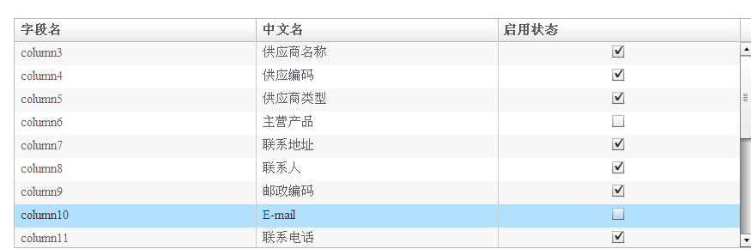
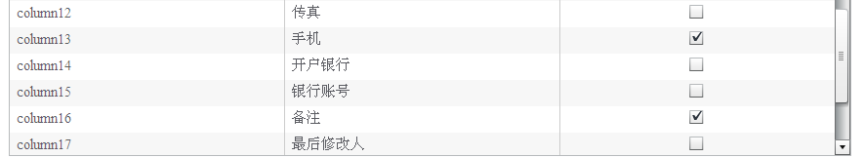

高级查询字段定义:
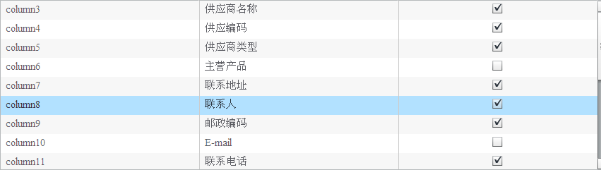
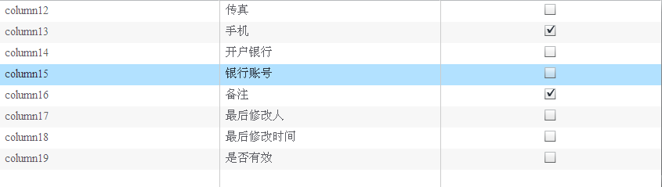

列表显示字段:
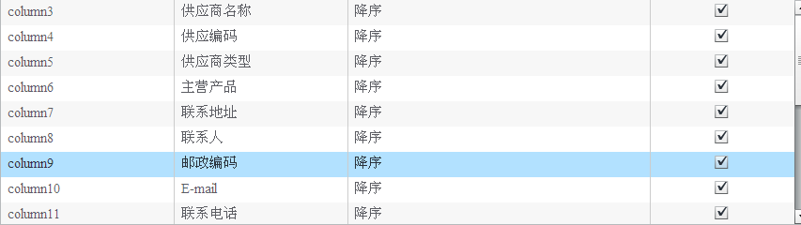

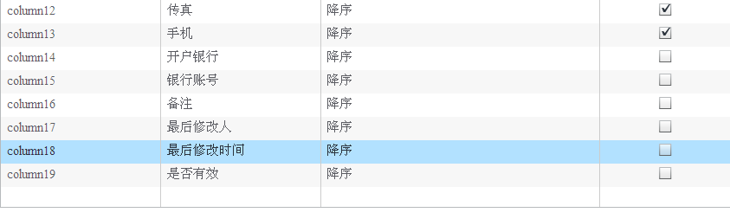
统计字段
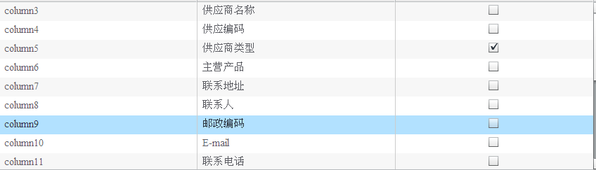
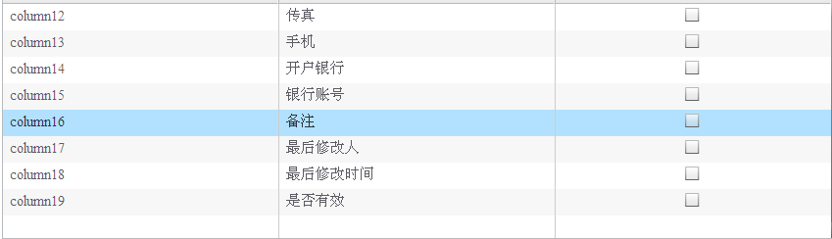

框架设计
[绑定关系]
说明哪个表单和哪个流程进行绑定，同时 把对应的资源目录在文档中表标出
比如：
表单：供应商维护[29320368943011e1a8ee23f19a084b6d_] + 流程：珠宝流程[BUSSWF.BUSSWF.JEWELRYWF]
APPFRAME.APPFRAME.ZHUBAO2.GYSWH

组织和安全角色

